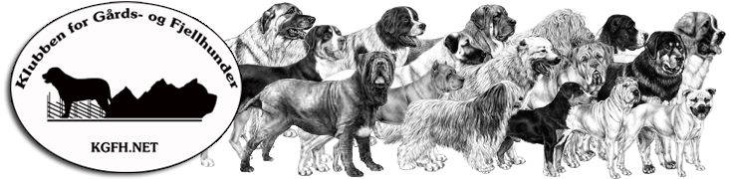

INNKALLING TIL

GENERALFORSAMLING
Klubben for Gårds- og Fjellhunder
Lørdag 4 april 2015 ca kl. 17.00 ( eller så snart finalene er ferdig på utstillingen)
Letohallen
Koloniveien
2072 Dal

Til behandling foreligger:
- Godkjenne innkalling
- Valg av møteleder, 3 personer til tellekorps, og 2 personer til å undertegne protokollen

- Årsberetning 2014

- Regnskap 2014

- Handlingsplan 2015

- Innkomne saker og saker fremlagt av styret.

- Valg

1. Klubben for Gårds- og Fjellhunder, ÅRSBERETNING FOR 2014.

STYRET 2014
Styret har bestått av følgende personer;
Formann: Jahn Geir Wik
Nestleder: Trine Gustavsen
Kasserer: Cindy Andersen
Styremedlem: Linda Hansen
Styremedlem: Mona Kopperud
Styremedlem: Simen Helliksen
Styremedlem: Kristine Huber
Varamedlem: Siri Borch
Varamedlem: Kari Terjesen
Revisor: Guro Fossen Schlytter
Vara revisor; Monica Lahaug

VIRKSOMHET:
Styret har i 2014 jobbet en del videre med web sider til klubben. Engasjementet på Facebook og web sider er ikke så stor, men vi forsøker å legge ut relevante ting der gjennom året.
Klubben har fortsatt arbeidet med RAS for klubbens raser. Noen er levert, andre jobbes det med, og for noen raser må vi engasjere hjelp utenfor klubben for å få ferdig.
Klubbens utstilling i Drammen ble et godt arrangement i 2014. Dette var siste utstilling i Drammen for noen år fremover hvor vi nå tester ut å holde utstilling i Påsken på Letohallen.
Vi arbeider også med rase spesial i forbindelse med Europa vinner utstilling 4 september for klubbens raser men også for en hel del andre raser som ikke har egen raseklubb i Norge.
Regnskap 2014:

Handlingsplan 2015

Gjennomføre utstilling 4-5 april med rasespesial 5 april i Letohallen.

Fortsette planlegging og gjennomføre Spesial 4 september 2015.

Fortsette arbeidet med RAS som skal leveres NKK.

Fortsette jobbe tett med medlemmer via email, Facebook . Videre utvikling av web sider.

Frist for innkomne forslag 16 mars 2015
kgfh@klubb.nkk.no
om det kommer flere innkomne forslag publiseres dette på klubbens web sider
Innkomne saker og saker fremlagt av styret.

Valg

Formann: Jahn Geir Wik ( ikke på valg )
Nestleder: Trine Gustavsen ( på valg )
Kasserer: Cindy Andersen ( ikke på valg )
Styremedlem: Linda Hansen ( på valg )
Styremedlem: Mona Kopperud ( ikke på valg )
Styremedlem: Simen Helliksen ( ikke på valg )
Styremedlem: Kristine Huber ( på valg )
Varamedlem: Siri Borch ( på valg )
Varamedlem: Kari Terjesen ( på valg )
Revisor: Guro Fossen Schlytter
Revisor; Monica Lahaug

